POROČILO O LABORATORIJSKEM DELU

BIOLOGIJA

Vezivno tkivo

Prepoznava vezivnih tkiv

1 UVOD

  - TEORETIČNE OSNOVE
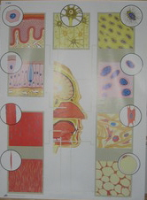
Vezivno tkivo daje obliko vsem organom in jih med seboj povezuje. Gradijo ga vezivne celice, ki izločajo veliko medceličnine z beljakovinami in ogljikovimi hidrati. Ločimo več vrst vezivnega tkiva:

- Krovno tkivo;
- Limfno tkivo;
- Maščobno tkivo;
- Elastično tkivo;
- Čvrsto tkivo;
- Rahlo tkivo;
- Kostno tkivo;
- Hrustančno tkivo.

Slika 1: Različna tkiva
Kostno in hrustančno tkivo gradita ogrodje človeka.

  - NAMEN LABORATORIJSKEGA DELA

- Znati opazovati pod mikroskopom;
- Prepoznati različne vrste tkiv in njihove strukture;
- Znati razlikovati med različnimi tkivi;
- Usvojiti tehniko skiciranja tkiv in označevanja;
- Znati analizirati slike in skice različnih tkiv.

  - CILJI OZ. HIPOTEZE LABORATORIJSKEGA DELA

Predvidevala sem, da se bodo celice med seboj razlikovale predvsem po zgradbi in obliki, prisotnosti različnih vlaken, medceličnine in snovi.

2 METODA DELA

2.1 VRSTE METOD

- Mikroskopiranje;
- Skiciranje mikroskopskih preparatov;
- Analiza slik preparatov.

2.2 OPIS METODE DELA

Pred začetkom vaje smo obnovili pravila mikroskopiranja. Predvsem zato, da mikroskopa ne bi poškodovali in bi dobili čim boljše rezultate opazovanja.
Vsaka skupina si je pripravila po dva mikroskopa, s katerima smo opazovali posamezna tkiva, ki so nam bila določena. Vsako tkivo smo opazovali in ga pozneje tudi skicirali na list, kamor smo dopisali tudi povečavo in oznako tkiva.

2.3 MATERIAL IN PRIPOMOČKI
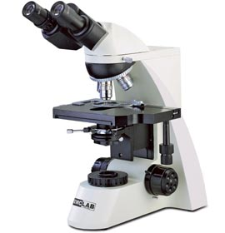
- Svetlobni mikroskop;
- Trajni histološki preparati vezivnih tkiv;
- Slike in skice histoloških preparatov opornih in vezivnih tkiv.

S

Slika 2: Mikroskop

3 REZULTATI

Tabela 1: Primerjava hrustančnega in kostnega tkiva

Značilnosti tkiva | HRUSTANČNO TKIVO | KOSTNO TKIVO
Sestava medceličnine | Hondrocite, kolagenska (trdnost) in elastična (prožnost) vezivna vlakna | Osteocite, kolagenska vlakna (dajejo trdnost)
Oblika celic | 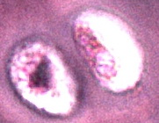
Razporeditev celic | Posamezno ali v skupinah | Koncentrično razporejene okrog osrednjega kanala
Prisotnost žil | Ne | Da

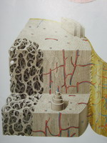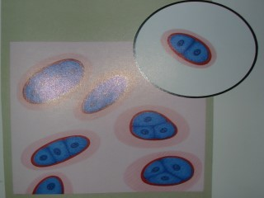

Slika 3: Prerez kosti Slika 4: Hrustančno tkivo

- Z mikroskopom si pod različnimi povečavami pozorno oglejte dana tkiva in vsa tkiva skicirajte. Dopišite povečavo, pod katero ste opazovali tkiva.
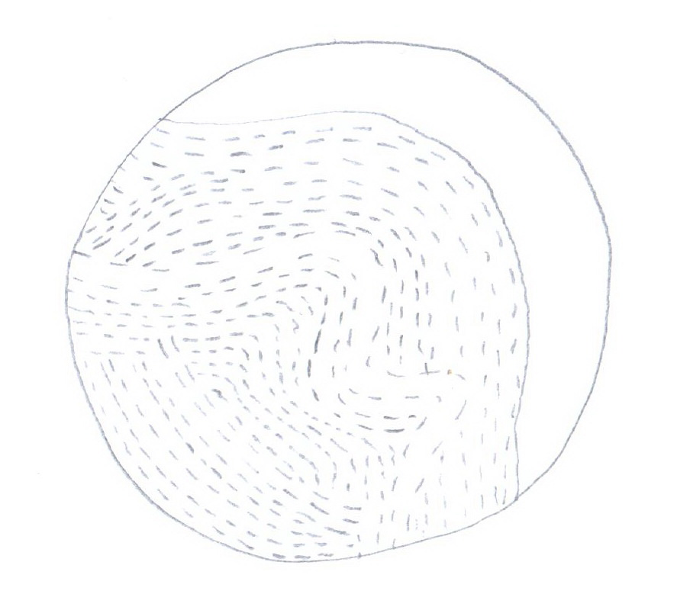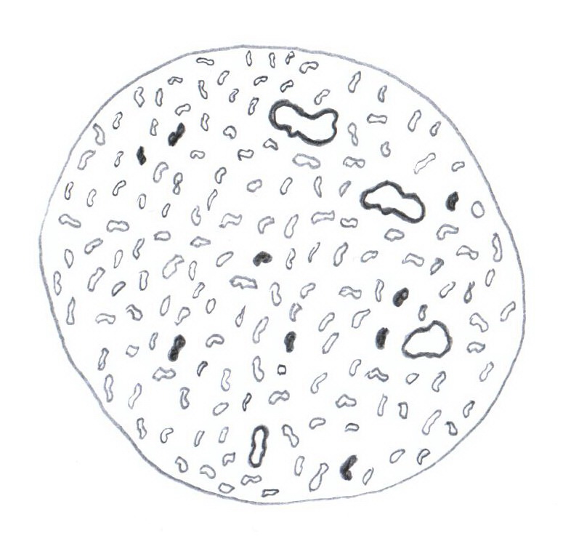
Skica 1: 624 (=1/3) Arterije, vene Skica 2: 1/19 Kri človeka
Povečava: 10 x 10 = 100x Povečava: 10 x 10 = 100x
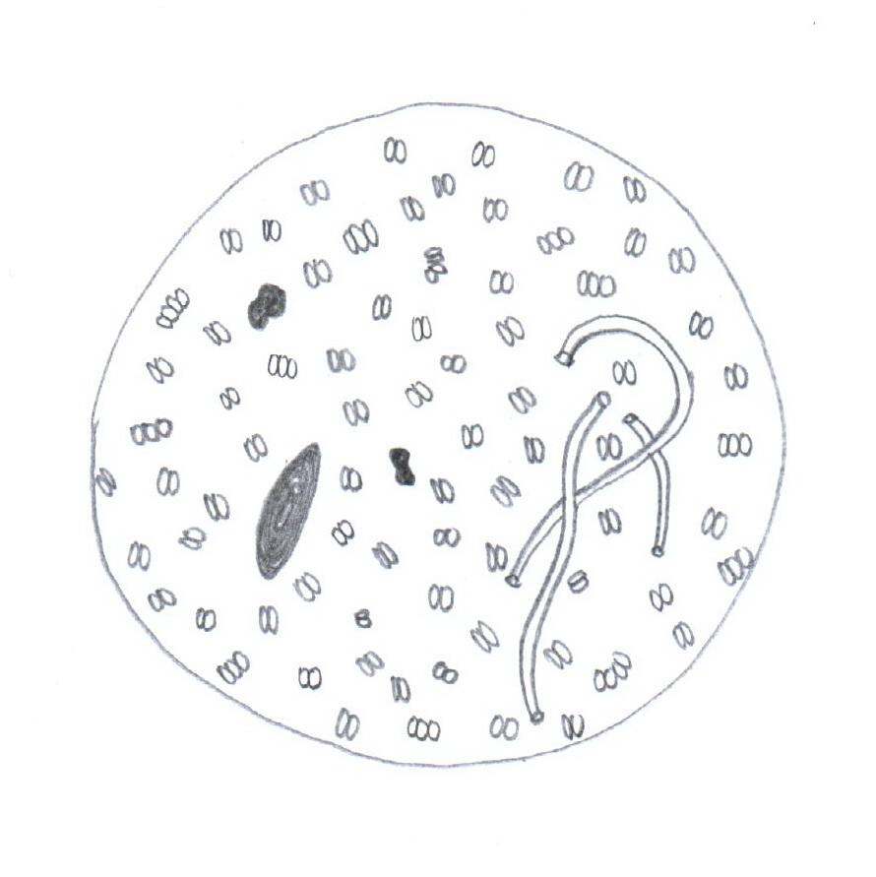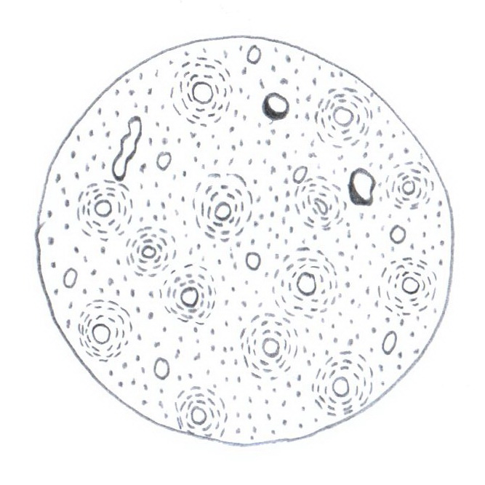
Skica 3: 619c Hialinski hrustanec Skica 4: 510d Kompaktna kost
Povečava: 10 x 10 = 100x Povečava: 10 x 10 = 100x

- Preparat primerjajte s sliko hrustančnega in kostnega tkiva.

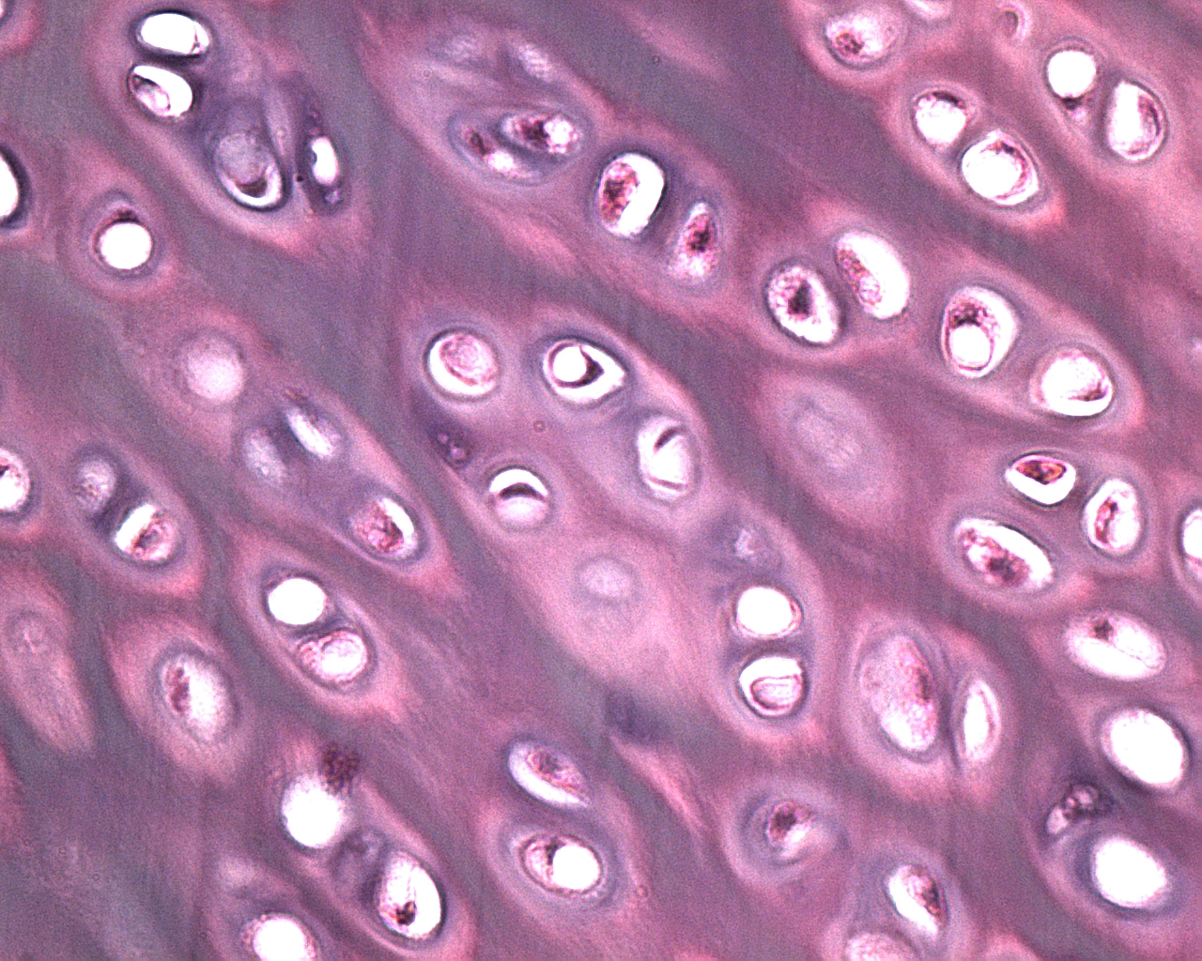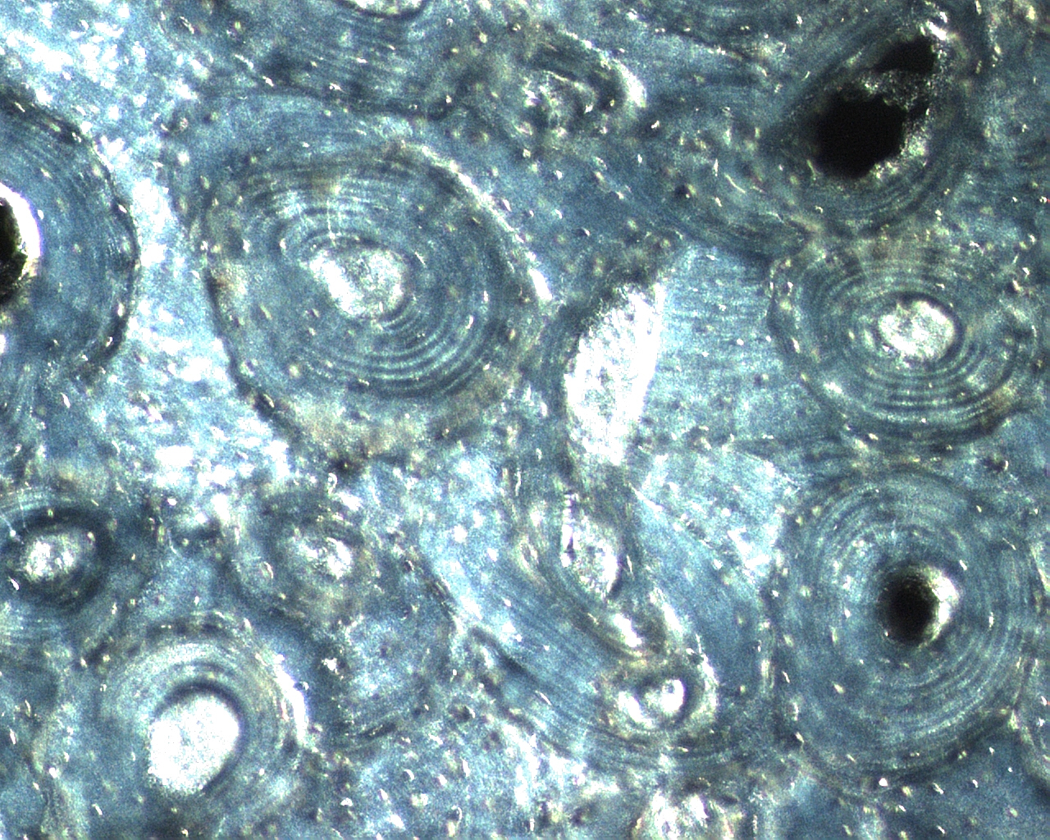

Slika 5: Hrustančno tkivo Slika 6: Kostno tkivo

- Na sliki hrustančnega tkiva označite hondrocito – hrustančno celico in medceličnino.

Medceličnina

Hondrocite – hrustančne celice

Slika 7: Hrustančno tkivo

- Na sliki kostnega tkiva označite kostne celice – osteocite, Haversov kanal in medceličnino.

Haversov kanal
Medceličnina
Osteocite – kostne celice

Slika 8: Kostno tkivo

4 DISKUSIJA

- V čem se razlikuje sestava medceličnine kostnega, hrustančnega in rahlega vezivnega tkiva?

Medceličnina je zgrajena iz različnih organskih in anorganskih snovi, čvrstost pa ji največkrat povečujejo še omrežja različnih vlaken.
Pri rahlo vezivnem tkivu je v medceličnini precej tkivne tekočine, tako da so ta tkiva zelo rahla. Hrustančno in kostno tkivo pa imata bolj ali manj trdno matično snov in številna vlakna, ki povečujejo trdnost tkiva in s tem tudi oporne lastnosti. Imenujemo ju oporna tkiva.

- V hrustančnem tkivu ni krvnih žil. Kako se celice v njem oskrbujejo s hrano in kisikom?

Celice dobijo hrano z aktivnim transportom, torej s pomočjo difuzije in osmoze.

- Naštej nekaj organov ali struktur, v katerih je veliko vezivnega tkiva.

Veliko vezivnega tkiva je prisotnega v ovojnicah organov in kitah (kolagenska vlakna), nohtih in laseh (keratinska vlakna) ter v prsnici, rebrih, črevnici in ključnici (mrežasta vlakna).

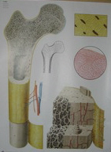

Slika 9: Kostno tkivo

5 ZAKLJUČEK

Pri opazovanju različnih tkiv sem si lahko zelo pregledno ogledala razlike v sestavi le-teh. Tako kot se razlikujejo njihove naloge, se razlikuje tudi njihova zgradba in oblika.

6 LITERATURA

Vera Manič, 2009: Vezivna tkiva – zapiski predavanj
Tanja Mozetič, Andreja Slapnik, Majda Kamenšek – Gajšek: Biologija človeka, Delovni zvezek, DZS, Ljubljana 2002, str. 11,12
P. Stušek, Biologija Človeka, DZS, Ljubljana 2005, str. 11-13
http://www.mikroskop-kaufen.de/mikroskop/forschungsmikroskop.jpg , 9. 10. 2009
http://images.google.si/imgres?imgurl=http://washington.uwc.edu/about/faculty/schaefer_w/TISSUES/hyaline_cartilage1.jpg&imgrefurl=http://www.washington.uwc.edu/about/faculty/schaefer_w/TissuesPage.htm&usg=__eZevfc1pNkgpXGN0jjPma8nm_P4=&h=1024&w=1280&sz=979&hl=sl&start=7&um=1&tbnid=WUGsb1Onu34c9M:&tbnh=120&tbnw=150&prev=/images%3Fq%3Dcartilage%2Btissue%26hl%3Dsl%26sa%3DX%26um%3D1, 11. 10. 2009
http://www2.arnes.si/~ssmbsb3/naravoslovje/bio3.htm, 11.10. 2009

